**Especificación de requisitos de software**

**Proyecto: Inventario Pintauto**

Revisión 01.00

|  |  |
| --- | --- |
|  | Marzo |

# Ficha del documento

|  |  |  |  |
| --- | --- | --- | --- |
| **Fecha** | **Revisión** | **Autor** | **Verificado dep. calidad.** |
| 31/08/20224 | 1.01[Rev] | Josué Villavicencio Roberto Bedón | [Firma o sello] |

Documento validado por las partes en fecha: 7/09/2024

|  |  |
| --- | --- |
| Por el cliente | Por la empresa suministradora |
|  |  |
| Sr. Gonzalo Alejandro Reinos Nole | GreatTechnologies |

# Contenido

FICHA DEL DOCUMENTO 2

CONTENIDO 3

1. INTRODUCCIÓN 4
   1. Propósito 4
   2. Alcance 4
   3. Personal involucrado 4
   4. Definiciones, acrónimos y abreviaturas 6
   5. Referencias 6
   6. Resumen 6
2. DESCRIPCIÓN GENERAL 6
   1. Perspectiva del producto 6
   2. Funcionalidad del producto 6
   3. Características de los usuarios 7
   4. Restricciones 8
      1. Hardware 8
   5. Suposiciones y dependencias 8
      1. Infraestructura en la nube 8
      2. Sistemas operativos de Servidores y Clientes 8
      3. Frameworks y Bibliotecas de Desarrollo 8
      4. Dependencia del navegador 8
   6. Evolución previsible del sistema 8
      1. Integraciones Expandidas 8
      2. Expansión a Nuevas Plataformas 8
3. REQUISITOS ESPECÍFICOS 9
   1. Requisitos comunes de las interfases 9
      1. Interfaz de usuario 9
      2. Interfaces de hardware 12
         1. Equipos computacionales 12
      3. Interfaces de comunicación 12
   2. Objetivos del aplicativo 13
   3. Requisitos de información 13
   4. Requisitos funcionales 17
      1. Diagramas de casos de uso 17
      2. Definición de actores 17
      3. Casos de uso del aplicativo 17
      4. Casos de uso del subsistema Gestión de Materia Prima 18
      5. Casos de uso del subsistema Gestión de Ordenes de trabajo 20
      6. Casos de uso del subsistema Generar Reportes 22
   5. Requisitos no funcionales 24
      1. Requisitos de rendimiento 24
      2. Seguridad 25
      3. Fiabilidad 26
      4. Disponibilidad 26
      5. Mantenibilidad 27
      6. Portabilidad 27
      7. Sistema Operativo 28
4. APÉNDICE 28

# Introducción

Para mejorar el control y la administración del inventario de materia prima, se ha decidido desarrollar una aplicación para el establecimiento de enderezada y pintura Pintauto que permitirá gestionarla eficazmente. Este aplicativo facilitará el seguimiento de las existencias, la optimización de recursos y la reducción de desperdicios.

## Propósito

El documento pretende definir las especificaciones funcionales y no funcionales para desarrollar la aplicación web para gestionar un inventario de materia prima que permite almacenarla, poder realizar ordenes de trabajo ya que están enlazadas con la materia prima.

Este será utilizado por el propietario del **Taller de Enderezada y Pintura PINTAUTO.**

## Alcance

El alcance se limita al plazo de entrega aún por definir, por lo que se va a desarrollar las siguientes funcionalidades:

* Inicio de sesión.
* Gestión de Materia Prima.
* Gestión de la Ordenes de Trabajo.
* Generar Reportes.

## Personal involucrado

|  |  |
| --- | --- |
| Nombre | Roberto Alexander Bedón Guevara |
| Rol | Ingeniero de requisitos |
| Categoría profesional | Estudiante del 5to nivel carrera de SW |
| Responsabilidades | * Elicitar requisitos de la empresa a través de una entrevista |

|  |  |
| --- | --- |
|  | * Redacción de preguntas para la entrevista. * Redacción de la Minuta de la entrevista. * Recopilación de ideas del *BrainStorming.* * Identificación de requisitos funcionales y no funcionales |
| Información de contacto | [rabedon1@espe.edu.ec](mailto:rabedon1@espe.edu.ec) |
| Aprobación | N/A |

|  |  |
| --- | --- |
| Nombre | Joel Daniel Arguello Espinosa |
| Rol | Ingeniero de requisitos |
| Categoría profesional | Estudiante del 5to nivel carrera de SW |
| Responsabilidades | * Elicitar requisitos de la empresa a través de una entrevista * Redacción de preguntas para la entrevista. * Recopilación de ideas del *BrainStorming.* * Identificación de requisitos funcionales y no funcionales |
| Información de contacto | [Joel.darguello@gmail.com](mailto:Joel.darguello@gmail.com) – 0998500498 |
| Aprobación | N/A |

|  |  |
| --- | --- |
| Nombre | Reinoso Torres Dylan Gabriel |
| Rol | Ingeniero de Requisitos - Líder |
| Categoría profesional | Estudiante del 5to nivel carrera de SW |
| Responsabilidades | * Elicitar requisitos de la empresa a través de una entrevista * Analizar la situación actual del sitema * Identificación de requisitos funcionales y no funcionales * Planificación el proyecto, seguimiento y control de los requisitos funcionales y no funcionales, documento y proceso de   desarrollo. |
| Información de contacto | d[ylanreinoso32@gmail.com](mailto:Dylanreinoso32@gmail.com) - 0969048289 |
| Aprobación | N/A |

|  |  |
| --- | --- |
| Nombre | Villavicencio Campoverde Bolivar Josué |
| Rol | Ingeniero de Requisitos |
| Categoría profesional | Estudiante del 5to nivel carrera de SW |
| Responsabilidades | * Elicitar requisitos de la empresa a través de una entrevista. * Analizar la situación actual del sitema.   + Encargado de dirigir el   *BrainStorming.*   * Identificación de requisitos funcionales y no funcionales |
| Información de contacto | [bjvillavicencio1@espe.edu.ec](mailto:bjvillavicencio1@espe.edu.ec) - 0961311008 |
| Aprobación | N/A |

## Definiciones, acrónimos y abreviaturas

|  |  |
| --- | --- |
| Acrónimo | |
| MP | Materia Prima |
| OT | Orden de Trabajo |

## Referencias

|  |  |  |  |  |
| --- | --- | --- | --- | --- |
| **Referencia** | **Titulo** | **Ruta** | **Fecha** | **Autor** |
| IEEE | Standard IEEE  830 - 1998 | <https://standards.ieee.org/ieee/830/1222/> | 1998 | IEEE |

## Resumen

Este documento consta de tres secciones. En la primera sección se realiza una introducción al mismo y se proporciona una visión general de la especificación de recursos del aplicativo.

En la segunda sección del documento se hace una descripción general del aplicativo para conocer las principales funciones que debe realizar, restricciones, supuestos y dependencias que afectan al desarrollo, sin entrar en detalles. Por último, la tercera sección del documento es aquella en la que se definen detalladamente los requisitos que debe satisfacer el aplicativo.

# Descripción general

## Perspectiva del producto

El aplicativo web Gestión de Inventario de Materia Prima es independiente y permitirá al propietario acceder desde una computadora de escritorio con conexión a internet.

La aplicación estará diseñada para la gestión del inventario de materia prima del taller PintAuto, con una interfaz sencilla para que el propietario navegue a través de las diferentes funcionalidades.

## Funcionalidad del producto

[**Diagrama de Casos de Uso - Nivel 0**](https://drive.google.com/file/d/119zaP0hdFzQQgSuv3_4MouQENaNHnh1x/view?usp=sharing)

|  |  |
| --- | --- |
| **Nombre de Funcionalidad** | **Descripción** |
| **RF-01 Iniciar Sesión** | El propietario podrá iniciar sesión en el aplicativo web mediante un usuario compuesto por las iniciales de sus nombres y su primer apellido (gareinoso), la contraseña está compuesta por su fecha de nacimiento en día, mes y año (220872). Al momento que ingresa al aplicativo podrá visualizar las  diferentes secciones ya que sea para la gestión de materia prima o la gestión de ordenes de trabajo. |
| **RF-02 Gestionar MP** | El propietario gestionara la materia con 3 casos distintas dependiendo la necesidad los que son: Ingresar MP: En este caso se registra al aplicativo la  materia prima que es nueva y se ingresa toda la |

|  |  |
| --- | --- |
|  | información necesaria:   * Nombre de la MP * Código de la MP * Detalle de la MP * Cantidad * Valor unitario * Fecha Ingreso/Salida   Actualizar MP: En este caso la información de la MP se actualizará datos necesarios dependiendo del caso.  Consultar MP: En este caso el propietario consulta toda la información presente en los reportes para  hacer el seguimiento de esta. |
| **RF-03 Gestionar OT** | El propietario crea una nueva orden de trabajo con información relevante asociado con las actividades del trabajo correspondientes con datos como el nombre, la descripción, fecha y hora del trabajo a realizar, una vez creada se podrá guardar la información para posteriormente realizar una consulta o a su vez eliminar una orden de trabajo. |
| **RF-04 Generar Reportes** | El propietario selecciona el tipo de reporte y las fechas deseadas. La aplicación recopila y analiza la información relevante de la base de datos.  Finalmente, se genera un reporte detallado que muestra el inventario, las entradas, o las salidas de la materia prima según lo solicitado. |

## Características de los usuarios

|  |  |
| --- | --- |
| Tipo de usuario | Propietario |
| Formación | Educación secundaria y superior. |
| Habilidades | Conocimientos básicos de informática y navegación web para utilizar el aplicativo. Conocimientos avanzados en  organización y administración de inventario. |
| Actividades | **Inicia Sesión. Gestionar MP:**   * **Registrar Materia Prima** * **Actualizar Materia Prima** * **Consultar Materia Prima. Gestionar Órdenes de Trabajo:**   + **Crear Orden de Trabajo.**   + **Eliminar Orden de Trabajo**   + **Consultar Orden de Trabajo Generar reportes:**   + **Reporte por Fechas.**   + **Reporte por Materia Prima.** |

## Restricciones

### Hardware

El usuario cuenta con un portátil, con capacidad de 250GB en disco duro, con un procesador Intel Core i3, la cual satisface las necesidades de la aplicación.

## Suposiciones y dependencias

### Infraestructura en la nube

Los servicios de infraestructura en la nube proporcionados por DigitalOcean, incluidos Droplets y bases de datos gestionadas, estarán disponibles y operativos sin interrupciones significativas. Un cambio en la disponibilidad o en las características de estos servicios podría requerir una revisión de los requisitos del aplicativo con esto evitar conflictos con el: RNF-5.

### Sistemas operativos de Servidores y Clientes

La aplicación depende de ciertas plataformas de sistemas operativos tanto en el lado del servidor (para el Droplet de DigitalOcean y los contenedores) como en el lado del cliente (para el usuario final que acceda a la aplicación web). Cualquier cambio en el soporte o la compatibilidad de estos sistemas operativos podría requerir ajustes en la aplicación con esto puede ser portable cumpliendo el objetivo del requisito no funcional: RNF-22.

### Frameworks y Bibliotecas de Desarrollo

La aplicación se basa únicamente en PHP para el desarrollo del front-end. Actualizaciones significativas, vulnerabilidades de seguridad descubiertas, o la discontinuación de bibliotecas asociadas con PHP podrían impactar el desarrollo y mantenimiento de la aplicación evitando cualquier problema con el requisito no funcional RNF-16.

### Dependencia del navegador

La aplicación debe garantizar una experiencia de usuario óptima y consistente en los principales navegadores web, incluyendo Google Chrome, Mozilla Firefox, Opera, Microsoft Edge, y Brave. No se tolerarán problemas de compatibilidad o rendimiento en ninguno de estos navegadores, asegurando así que los usuarios tengan acceso pleno a todas las funcionalidades de la aplicación independientemente de su elección de navegador con esto se puede evitar problemas con el requisito no funcional cumpliendo con el requisito no funcional: RNF-1 y RNF-2

## Evolución previsible del sistema

### Integraciones Expandidas

Ampliar las capacidades del aplicativo web mediante la integración con una gama más amplia de servicios como la integración de la Gestión de Proveedores.

### Expansión a Nuevas Plataformas

Desarrollar y lanzar versiones del aplicativo para plataformas adicionales, incluyendo aplicaciones móviles nativas para iOS y Android.

# Requisitos específicos

## Requisitos comunes de las interfases

### Interfaz de usuario

Los colores de la aplicación son los siguientes, se obtuvieron según la paleta usada en el logo.



Las siguientes son sugerencias de diseño de la interfaz no son obligatorias, se recomienda tenerlas en cuenta durante el proceso de diseño

* Interfaz de requisito UC-01

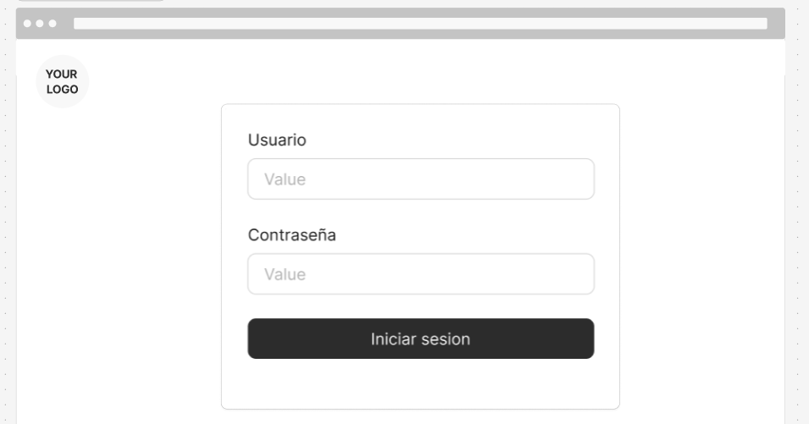

Interfaz de Gestión de MP

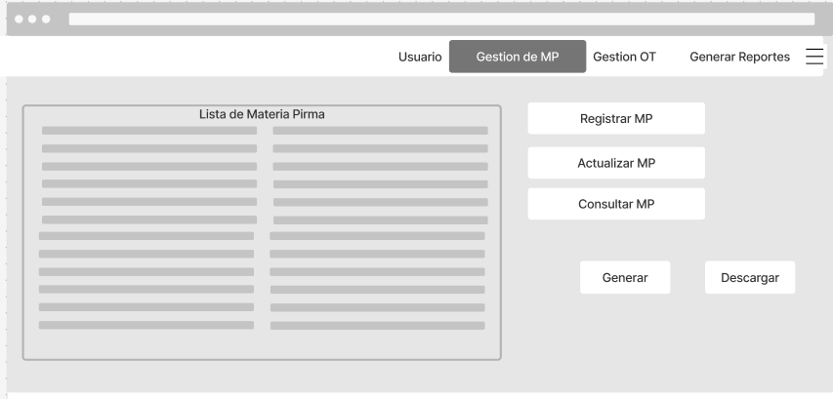

* Interfaz de requisito UC-02

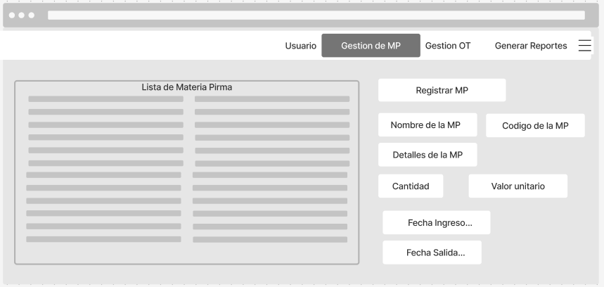

Interfaz de requisito UC-03

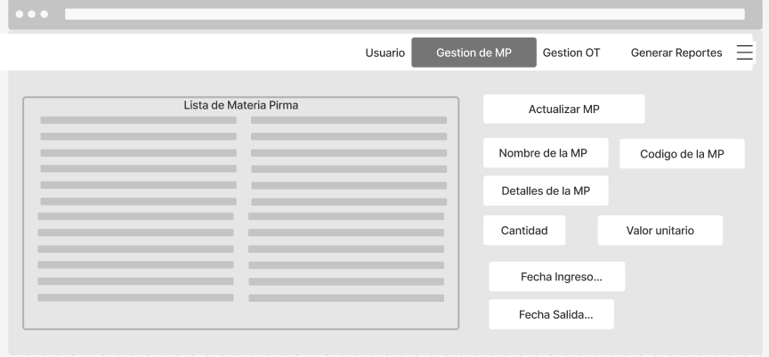

* Interfaz de requisito UC-04

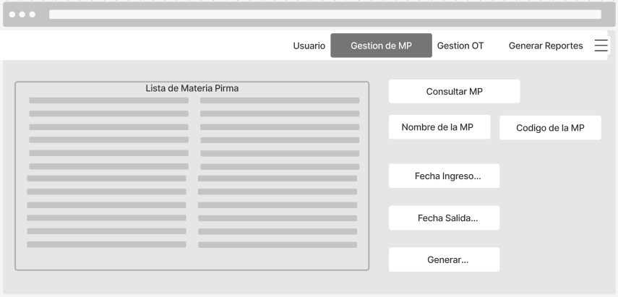

* Interfaz de requisito UC-08

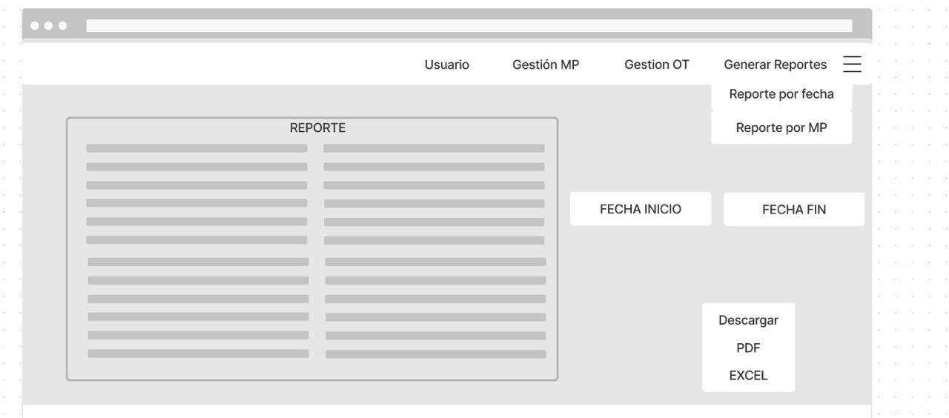

* Interfaz de requisito UC-09

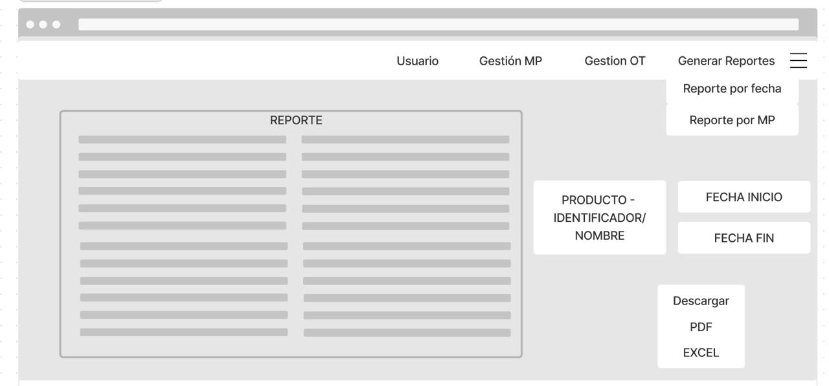

* Interfaz de requisito UC-05
* 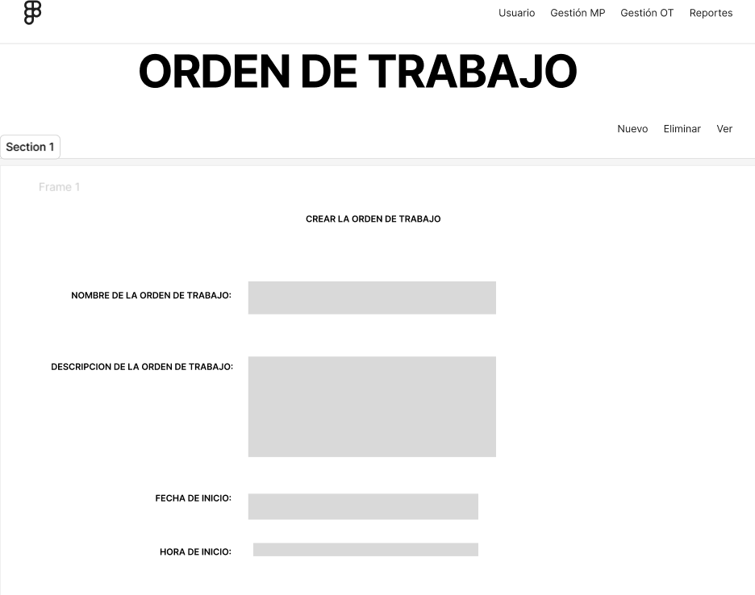

### Interfaces de hardware

Es esencial asegurarse de que se disponga de hardware adecuado para el funcionamiento optimo de la aplicación. Se pueden considerar las siguientes especificaciones para cada tipo de dispositivo:

### Equipos computacionales

* + - * + Adaptadores de red
        + Procesador de 1.66 GHz o superior
        + Memoria de 16GB con capacidad de ampliación (disco duro SSD).
        + Mouse
        + Teclado

### Interfaces de comunicación

* **Internet:** Los usuarios accederán al sistema a través de una página web o una aplicación web. Esta interfaz permitirá a los usuarios interactuar con todas las funciones y características de la aplicación de créditos.
* **HTTP/HTTPS para la API de la Aplicación:** La aplicación expondrá una API RESTful accesible a través de HTTP/HTTPS, que será consumida por el front-end y posiblemente por aplicaciones de terceros.
* **SSL/TLS para Seguridad:** Todas las comunicaciones, especialmente las realizadas a través de Internet, deben ser aseguradas utilizando SSL/TLS para encriptar los datos en tránsito y proteger contra interceptaciones.
* **Utilizar códigos de estado HTTP:** El propósito es comunicar el resultado de las solicitudes a la API, incluyendo errores (p. ej., 400 para solicitudes mal formadas, 401 para no autenticadas, 403 para no autorizadas, 404 para

recursos no encontrados, 500 para errores internos del servidor), lo que facilita la implementación de una gestión

## Objetivos del aplicativo

|  |  |
| --- | --- |
| **OBJ-01** | **Iniciar Sesión** |
| **Descripción** | La aplicación deberá permitir al propietario identificarse para acceder a las diferentes funcionalidades, incluyendo gestión  de MP, gestión de OT y generación de reportes. |
| **Estabilidad** | Alta |
| **Comentarios** | Ninguno |

|  |  |
| --- | --- |
| **OBJ-02** | **Gestionar MP** |
| **Descripción** | El aplicativo deberá gestionar la información correspondiente a la materia prima: Altas, modificaciones de datos y consulta de datos.  Esta información se almacena en el aplicativo de inventario  como un registro estructurado en forma de tabla |
| **Estabilidad** | Alta |
| **Comentarios** | Ninguno |

|  |  |
| --- | --- |
| **OBJ-03** | **Gestionar OT** |
| **Descripción** | La aplicación web deberá gestionar la creación, eliminación y consulta de órdenes de trabajo relacionadas con la manipulación, procesamiento y almacenamiento de materia  prima. |
| **Estabilidad** | Alta |
| **Comentarios** | Ninguno |

|  |  |
| --- | --- |
| **OBJ-04** | **Generar Reportes** |
| **Descripción** | La aplicación web deberá permitir a los usuarios generar reportes detallados en función de diferentes criterios, como  fechas o por productos. Estos reportes deberán poder exportarse en formato PDF, para su descarga. |
| **Estabilidad** | Alta |
| **Comentarios** | Ninguno |

## Requisitos de información

|  |  |
| --- | --- |
| **IRQ-1** | **Información del usuario** |
| **Objetivos asociados** | OBJ-01 Iniciar Sesión |
| **Requisitos asociados** | RF-01 Iniciar Sesión |
| **Descripción** | El aplicativo deberá comparar la información del propietario, para poder darle acceso. En concreto: |
| **Datos específicos** | * Nombre de usuario |

|  |  |  |
| --- | --- | --- |
|  | * Contraseña | |
| **Tiempo de vida** | **Medio** | **Máximo** |
| 3 años | 6 años |
| **Ocurrencias simultaneas** | **Medio** | **Máximo** |
| 1 | 3 |
| **Estabilidad** | alta | |
| **Comentarios** | N/A | |

|  |  |
| --- | --- |
| **CRQ-01** |  |
| **Objetivos asociados** |  |
| **Requisitos asociados** |  |
| **Descripción** |  |

|  |  |  |
| --- | --- | --- |
| **IRQ-2** | **Información sobre la MP** | |
| **Objetivos asociados** | OBJ-02 Gestionar MP | |
| **Requisitos asociados** | UC-02 Registrar MP UC-03 Actualizar MP UC-04 Consultar MP | |
| **Descripción** | El aplicativo deberá almacenar la información  correspondiente a la materia prima. En concreto: | |
| **Datos específicos** | * Nombre de la MP * Código de la MP * Detalle de la MP * Cantidad * Valor unitario * Fecha Ingreso/Salida | |
| **Tiempo de vida** | **Medio** | **Máximo** |
| 3 años | 6 años |
| **Ocurrencias simultaneas** | **Medio** | **Máximo** |
| 10 | 15 |
| **Estabilidad** | alta | |
| **Comentarios** | N/A | |

|  |  |
| --- | --- |
| **CRQ-02** | **Unicidad de números de MP** |
| **Objetivos asociados** | OBJ-01 Gestionar MP |
| **Requisitos asociados** | **I**RQ-01 Información sobre MP UC-01 Registrar MP |
| **Descripción** | La información almacenada por el aplicativo deberá satisfacer la siguiente restricción: los números de  la materia prima deberán ser únicos para cada materia prima, es decir, no |

|  |  |
| --- | --- |
|  | puede haber dos materias primas distintos con el mismo número. |
| **Estabilidad** | alta |
| **Comentario** | N/A |

|  |  |  |
| --- | --- | --- |
| **IRQ-03** | **Información de la OT** | |
| **Objetivos asociados** | OBJ–03 Gestionar las OT | |
| **Requisitos asociados** | UC-04 Crear una OT UC-05 Eliminar una OT  UC-06 Consultar una OT | |
| **Descripción** | El aplicativo deberá almacenar la información correspondiente a las órdenes de trabajo de PintAuto. En concreto: | |
| **Datos específicos** | * ID de Orden de Trabajo: Identificador único para cada orden de trabajo. * Título de la Orden de Trabajo: Nombre que identifica la tarea * Descripción Detallada: Descripción completa de las actividades que se deben llevar a cabo en la orden de trabajo * Fecha y hora de en qué la orden de trabajo fue generada. * Fecha y hora de en qué la orden de trabajo fue finalizada. * Materiales a utilizar. | |
| **Tiempo de vida** | **Medio** | **Máximo** |
| 5 años | 10 años |
| **Ocurrencias simult.** | **Medio** | **Máximo** |
| 5 | 15 |
| **Estabilidad** | alta | |
| **Comentarios** | **N/A** | |

|  |  |
| --- | --- |
| **IRQ-04** | **Información de los Reportes** |
| **Objetivos asociados** | OBJ-04 Generar Reportes |
| **Requisitos asociados** | UC-07 Generar Reportes por Fecha  UC-08 Generar Reportes por Materia Prima |
| **Descripción** | La aplicación deberá generar reportes en base a la información disponible del inventario de materia prima en la base de datos. Estos reportes deberán incluir datos específicos que permitan al usuario, así como información de una materia prima en caso puntual, movimientos de materia prima dentro de un rango de fechas determinado. Los reportes  ayudarán a gestionar eficientemente la |

|  |  |  |
| --- | --- | --- |
|  | disponibilidad y uso de la materia prima. | |
| **Datos específicos** | * Fecha de inicio del reporte * Fecha de fin del reporte * Identificador de la materia prima * Nombre de la materia prima * Cantidad inicial en inventario al inicio del período * Cantidad recibida durante el período * Cantidad utilizada durante el período * Cantidad final en inventario al final del período * Unidad de medida (ej. kilogramos, litros)   + Fecha y hora de generación del reporte | |
| **Tiempo de vida** | **Medio** | **Máximo** |
| 3.5 años | 5 años |
| **Ocurrencias simultaneas** | **Medio** | **Máximo** |
| 1 | 3 |
| **Estabilidad** | Alta | |
| **Comentarios** | Sin comentarios | |

|  |  |
| --- | --- |
| **CRQ-04** | Seguridad en la Generación de Reportes |
| **Objetivos asociados** | OBJ-04 Generar Reportes |
| **Requisitos asociados** | IRQ-04 Información de Generar Reportes |
| **Descripción** | El aplicativo deberá garantizar la seguridad de los datos durante la generación de reportes. Esto incluye asegurar que solo el usuario administrador pueda generar reportes de inventario de materia prima. Además, la transmisión de los reportes generados deberá estar protegida mediante cifrado TLS para prevenir accesos no autorizados o alteraciones en los datos. Los reportes generados deberán almacenarse en el aplicativo de manera  cifrada para garantizar la confidencialidad de la información contenida en ellos. |
| **Estabilidad** | Alta |
| **Comentario** | No se permitirá la generación de reportes sin una conexión segura (HTTPS). |

## Requisitos funcionales

### Diagramas de casos de uso

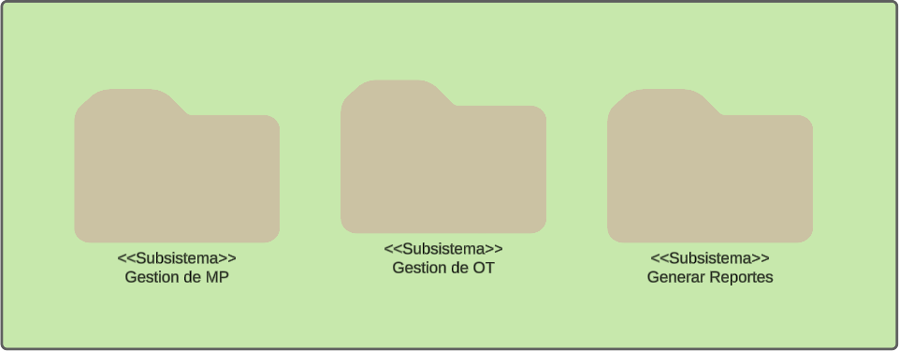

Figura 7: Diagrama de subsistemas

Los demás diagramas de casos de uso se encuentran en el Apéndice.

### Definición de actores

|  |  |
| --- | --- |
| **ACT-01** | **Administrador** |
| **Descripción** | Este actor representar al propietario de Pintauto |
| **Comentarios** | ninguno |

### Casos de uso del subsistema Gestión de Materia Prima

|  |  |  |
| --- | --- | --- |
| CU-02 | Registrar MP | |
| Objetos asociados | OBJ-02 Gestionar la MP | |
| Requisitos  asociados | IRQ-02 Información de la MP | |
| Descripción | El aplicativo deberá comportarse tal como se describe en el siguiente caso de uso: *cuando el propietario requiera registrar la materia prima necesaria para agregarlo al inventario de*  *PintAuto.* | |
| Precondición | Iniciar sesión | |
| Secuencia normal | Paso | Acción |
| 1 | El propietario solicita comenzar con el proceso de registro de materia prima. |
| 2 | El aplicativo solicita los datos de la materia prima a registrarse: nombre, código, detalles, cantidad, valor unitario, Fecha ingreso/salida. |
| 3 | El propietario verifica que la materia prima coincida con lo recibido por el proveedor. |
| 4 | El propietario proporciona la información requerida y solicita al aplicativo que los almacene. |
| 5 | La aplicación verifica que los datos proporcionados se hayan almacenado correctamente. |
| Postcondición | El inventario de materia prima ha sido actualizado y reflejado en el aplicativo. | |
| Excepciones | Paso | Acción |
| 3 | Cuando la materia prima no es correcta, el propietario notifica al proveedor y se solicita la corrección del  error. |
| Rendimiento | Paso | Cota de tiempo |
|  | 5 | 1 segundo |
| Frecuencia | 1 vez/día | |

|  |  |
| --- | --- |
| Estabilidad | alta |
| Comentarios | La fecha de salida no será habilitada al momento del registro de la materia prima. |

|  |  |  |
| --- | --- | --- |
| CU-03 | Actualizar MP | |
| Objetos asociados | OBJ-03 Gestionar la MP | |
| Requisitos asociados | IRQ-01 Información de la MP | |
| Descripción | El aplicativo deberá comportarse tal como se describe en el  siguiente caso de uso: *cuando el propietario requiera actualizar la materia prima necesaria para al inventario de PintAuto.* | |
| Precondición | Iniciar sesión, Registrar materia prima | |
| Secuencia normal | Paso | Acción |
| 1 | El propietario solicita comenzar con el proceso de actualización de materia prima. |
| 2 | El aplicativo solicita los datos de la materia prima a actualizarse: nombre, código, detalles, cantidad, valor unitario, Fecha ingreso/salida. |
| 3 | El propietario proporciona la información requerida y solicita al aplicativo que la actualice. |
| 4 | La aplicación verifica que los datos proporcionados se hayan almacenado correctamente. |
| Postcondición | El inventario de materia prima ha sido actualizado y reflejado en el aplicativo. | |
| Excepciones | Paso | Acción |
| 3 | Si al ingresar la información algún dato es erróneo el  aplicativo lo notificara y marcara para que se cambió y este, hace que continue el proceso. |
| Rendimiento | Paso | Cota de tiempo |
|  | 4 | 1 segundo |
| Frecuencia | 1 vez/día | |
| Estabilidad | alta | |
| Comentarios | N/A | |

|  |  |  |
| --- | --- | --- |
| CU-04 | Consultar MP | |
| Objetos asociados | OBJ-03 Gestionar las MP | |
| Requisitos asociados | IRQ-01 Información de la MP | |
| Descripción | El aplicativo deberá comportarse tal como se describe en el  siguiente caso de uso: *cuando el propietario requiera consultar la materia prima para el control de inventario de PintAuto.* | |
| Precondición | Iniciar sesión, Registrar materia prima | |
| Secuencia normal | Paso | Acción |
| 1 | El propietario solicita comenzar con el proceso de consulta de datos de la materia prima. |

|  |  |  |
| --- | --- | --- |
|  | 2 | El aplicativo solicita que se identifique la MP a consultar. |
| 3 | El propietario ingresa el código de identificación de la MP en el aplicativo. |
| 4 | El aplicativo mostrara la siguiente información sobre la MP: nombre, código, detalles, cantidad, valor unitario,  Fecha ingreso/salida. |
| Postcondición | La aplicación confirma que los datos de la materia prima consultada han sido verificados y actualizados correctamente  en el inventario. | |
| Excepciones | Paso | Acción |
| 3 | Si el código de la MP no existe se le deberá indicar al usuario que no existe esa MP y ahi finaliza este proceso. |
| Rendimiento | Paso | Cota de tiempo |
|  | 4 | 1 segundo |
| Frecuencia | 1 vez/día | |
| Estabilidad | alta | |
| Comentarios | - | |

### Casos de uso del subsistema Gestión de Ordenes de trabajo

|  |  |  |
| --- | --- | --- |
| UC-05 | Crear una OT | |
| Objetos asociados | OBJ-02 Gestionar las ordenes de trabajo | |
| Requisitos asociados | IRQ-02 Información de la OT IRQ-01 Información sobre la MP | |
| Descripción | El aplicativo deberá comportarse tal como se describe en el siguiente caso de uso, cuando el propietario requiera *crear*  *una nueva orden de compra en PintAuto.* | |
| Precondición | Una nueva actividad de trabajo entrante dentro de PintAuto | |
| Secuencia normal | Paso | Acción |
| 1 | El propietario de PintAuto ingresa a la sección de Gestión de Ordenes de Trabajo |
| 2 | El propietario selecciona la opción *crear nueva orden de compra* |
| 3 | La aplicación solicita los siguientes datos para crear la orden de compra: Título de la Orden de Trabajo, descripción detallada de la orden trabajo, fecha y hora en que se generó, finalizó la orden de trabajo y los materiales a utilizar. |
| 4 | El propietario selecciona los materiales necesarios para completar la orden de trabajo. |
| 5 | El propietario confirma la creación de una nueva orden de trabajo |
| Postcondición | La aplicación ha creado la nueva orden de trabajo | |
| Excepciones | Paso | Acción |
| 5 | Si un campo no fue completado se le deberá |

|  |  |  |
| --- | --- | --- |
|  |  | indicar al usuario que complete el campo. |
| Rendimiento | Paso | Cota de tiempo |
|  | 3 | 1 segundo |
| Frecuencia | 1 vez/día | |
| Estabilidad | Ninguno | |
| Comentarios | Ninguna | |

|  |  |  |
| --- | --- | --- |
| UC-06 | Eliminar una OT | |
| Objetos asociados | OBJ-02 Gestionar las ordenes de trabajo | |
| Requisitos asociados | IRQ-02 Información de la OT | |
| Descripción | El aplicativo deberá comportarse tal como se describe en el siguiente caso de uso: *cuando el propietario requiera eliminar una orden de compra en PintAuto.* | |
| Precondición | La orden de trabajo debe estar creada con anterioridad | |
| Secuencia normal | Paso | Acción |
| 1 | El propietario de PintAuto ingresa a la sección de Gestión de Ordenes de Trabajo |
| 2 | El propietario selecciona la opción eliminar nueva orden de trabajo |
| 3 | El propietario selecciona la orden de trabajo que desea eliminar |
| 4 | El propietario confirma la eliminación de la orden de trabajo |
| Postcondición | La aplicación ha eliminado una orden de trabajo | |
| Excepciones | Paso | Acción |
| 2 | Si la orden de trabajo que busca no existe la aplicación debe comunicar al propietario que la orden de trabajo no existe |
| Rendimiento | Paso | Cota de tiempo |
| 2 | 1 segundo |
| Frecuencia | 2 veces /semana | |
| Estabilidad | Ninguna | |
| Comentarios | Ninguna | |

|  |  |  |
| --- | --- | --- |
| UC-07 | Consultar la OT | |
| Objetos asociados | Obj-003 Gestionar las ordenes de trabajo | |
| Requisitos  asociados | IRQ-02 Información de la OT | |
| Descripción | El aplicativo deberá comportarse tal como se describe en el  siguiente caso de uso, *cuando el propietario requiera hacer una consulta de la orden de compra en PintAuto* | |
| Precondición | La orden de trabajo debe estar creada con anterioridad | |
| Secuencia | Paso | Acción |

|  |  |  |
| --- | --- | --- |
| normal | 1 | El propietario de *PintAuto* ingresa a la sección de Gestión de Ordenes de Trabajo |
| 2 | El propietario selecciona la opción de consultar orden de compra |
| 3 | El propietario selecciona el criterio de búsqueda, puede ser por número de orden de trabajo o fecha de creación de la orden de trabajo |
| 4 | El propietario busca la orden de trabajo que desea consultar |
| 5 | El propietario revisa la información mostrada sobre la orden de trabajo |
| Postcondición | La aplicación ha hecho una consulta de una orden de trabajo | |
| Excepciones | Paso | Acción |
| 4 | Si la orden de trabajo que busca no existe la  aplicación debe comunicar al propietario que no existe la orden de trabajo |
| Rendimiento | Paso | Cota de tiempo |
| 3 | 1 segundo |
| Frecuencia | 2 veces /día | |
| Estabilidad | Ninguna | |
| Comentarios |  | |

### Casos de uso del subsistema Generar Reportes

|  |  |  |
| --- | --- | --- |
| UC-08 | Generar Reportes por Fecha | |
| Objetos asociados | OBJ-03 Generar Reportes | |
| Requisitos  asociados | IRQ-04 Información de Reportes | |
| Descripción | El aplicativo deberá comportarse tal como se describe en el siguiente caso de uso: *cuando el usuario requiera generar un*  *reporte de materia prima en base a un rango de fecha para el control de uso del inventario de PintAuto.* | |
| Precondición | Dentro del aplicativo debe existir al menos un registro de  materia prima en la base de datos dentro del rango de fechas seleccionado. | |
| Secuencia normal | Paso | Acción |
| 1 | El administrador selecciona la opción "Generar Reporte por Fecha". |
| 2 | La aplicación solicita al administrador que ingrese la  fecha de inicio y la fecha de fin para el reporte. |
| 3 | El administrador introduce la fecha de inicio y la fecha de fin en formato YYYY-MM-DD. |
| 4 | La aplicación valida que las fechas sean correctas y que existan datos en el rango seleccionado. |
| 5 | La aplicación genera el reporte con los datos de inventario correspondientes al rango de fechas  indicado. |

|  |  |  |
| --- | --- | --- |
|  | 6 | La aplicación muestra una vista previa del reporte generado al administrador. |
| 7 | El administrador confirma la generación del reporte y selecciona la opción Descargar en “PDF" o “EXCEL”. |
| Postcondición | El reporte ha sido generado, descargado y está disponible  para su uso inmediato. | |
| Excepciones | Paso | Acción |
| 4 | Si no se encuentran datos dentro del rango de fechas, la aplicación informa al administrador que no hay información disponible y solicita nuevos  parámetros. |
| 4 | Si el rango de fechas es incorrecto (fecha de inicio posterior a la fecha de fin), la aplicación solicita al administrador que corrija las fechas. |
| 4 | Si la aplicación no puede acceder a la base de datos informara al administrador que existe un problema de  conexión |
| 4 | Si ocurre un error al generar el archivo de reporte la aplicación deberá indicarle al usuario que lo intente  nuevamente |
| Rendimiento | Paso | Cota de tiempo |
| 6 | El reporte debe generarse en menos de 3 segundos. |
| Frecuencia | Sin limites | |
| Estabilidad | Alta | |
| Comentarios | Sin comentarios | |

|  |  |  |
| --- | --- | --- |
| UC-09 | Generar Reportes por Materia Prima | |
| Objetos asociados | OBJ-04 Generar Reportes por Productos | |
| Requisitos  asociados | IRQ-04 Información de Generar Reportes | |
| Descripción | El aplicativo deberá comportarse tal como se describe en el siguiente caso de uso: *cuando el usuario requiera generar un*  *reporte por producto.* | |
| Precondición | El usuario debe estar autenticado y debe existir al menos un registro de inventario para la materia prima seleccionada. | |
| Secuencia normal | Paso | Acción |
| 1 | El administrador selecciona la opción "Generar  Reporte por Materia Prima" en el menú de la aplicación. |
| 2 | La aplicación solicita al administrador que ingrese el  identificador o nombre de la materia prima y un rango de fechas |
| 3 | El administrador introduce el identificador o nombre  de la materia prima y las fechas en formato YYYY- MM-DD. |
| 4 | La aplicación valida que la materia prima exista en la base de datos y que las fechas sean correctas. |
| 5 | La aplicación genera el reporte con los datos de inventario correspondientes a la materia prima  seleccionada durante el período indicado. |
| 6 | La aplicación muestra una vista previa del reporte generado al administrador. |
| 7 | El administrador confirma la generación del reporte y  selecciona la opción Descargar en “PDF" o “EXCEL”. |

|  |  |  |
| --- | --- | --- |
|  | 8 | La aplicación genera un archivo en formato PDF y lo descarga o envía por correo según la selección del  administrador. |
| Postcondición | El reporte ha sido generado, descargado o enviado por correo, y está disponible para su uso inmediato. | |
| Excepciones | Paso | Acción |
| 4 | Si la materia prima no existe en la base de datos, la  aplicación informa al administrador que no se encontraron resultados y solicita nuevos parámetros. |
| 4 | Si no se encuentran datos para la materia prima en el rango de fechas seleccionado, la aplicación informa al administrador y solicita nuevas fechas o  un nuevo identificador de materia prima. |
| 4 | Si la aplicación no puede acceder a la base de datos deberá indicarle un mensaje al usuario. |
| 4 | Si ocurre un error al generar el archivo de reporte la aplicación deberá indicarle al usuario que lo intente  nuevamente |
| Rendimiento | Paso | Cota de tiempo |
| 5 | El reporte debe generarse en menos de 3 segundos. |
| Frecuencia | Sin limite | |
| Estabilidad | Alta | |
| Comentarios | Sin comentarios | |

### Casos de uso del aplicativo

|  |  |  |
| --- | --- | --- |
| UC-01 | Iniciar Sesión | |
| Objetos asociados | OBJ-01 Iniciar Sesión | |
| Requisitos  asociados | IRQ-01 Información del usuario | |
| Descripción | El aplicativo deberá comportarse tal como se describe en el siguiente caso de uso: *cuando el propietario requiera ingresar al sistema para realizar cualquier gestión ya sea para la MP o*  *las OT.* | |
| Precondición | El propietario no ha ingresado al aplicativo | |
| Secuencia normal | Paso | Acción |
| 1 | El propietario solicita al aplicativo ingresar. |
| 2 | El aplicativo solicita al propietario que se identifique con su nombre de usuario y contraseña. |
| 3 | El propietario ingresa su usuario y contraseña |
| 4 | El aplicativo verifica que la información dada por el propietario. |
| 5 | El aplicativo le da acceso al propietario. |
| Postcondición | El propietario puede realizar cualquier actividad ya sea la gestión de la MP, la gestión de las OT o generar algún reporte que necesite. | |

|  |  |  |
| --- | --- | --- |
| Excepciones | Paso | Acción |
| 4 | Si el usuario no ingreso correctamente su usuario, la aplicación advertirá que su usuario es incorrecto. |
| 4 | Si el usuario no ingreso correctamente su  contraseña, la aplicación advertirá que su contraseña es incorrecta. |
| Rendimiento | Paso | Cota de tiempo |
| 4 | 1 segundo |
| Frecuencia | 3 veces/día | |
| Estabilidad | alta | |
| Comentarios | N/A | |

## Requisitos no funcionales

### Requisitos de rendimiento

|  |  |
| --- | --- |
| **RNF-1** | **Compatibilidad de Computadoras** |
| **Objetivos asociados** | **-** |
| **Requisitos asociados** | **-** |
| **Descripción** | El aplicativo deberá funcionar en un computador con los siguientes requisitos mínimos:   * Procesador: Procesador Intel Pentium o superior. * Sistema Operativo: Windows 7 o posterior. * RAM: 4GB * Almacenamiento: 128GB.El aplicativo debe manejar un alto volumen de tráfico de usuarios simultáneos, con una carga estimada de hasta 500 usuarios activos a la   vez. |
| **Comentarios** | **N/A** |

|  |  |
| --- | --- |
| **RNF-2** | **Compatibilidad con Smartphones** |
| **Objetivos asociados** | **-** |
| **Requisitos asociados** | **-** |
| **Descripción** | El aplicativo deberá funcionar en un smartphone con los siguientes requisitos mínimos:   * Sistema Operativo: Android 6.0 Marshmallow o posterior. * RAM: 2GB. * Almacenamiento: 32GB. |

|  |  |
| --- | --- |
| **Comentarios** | **N/A** |

|  |  |
| --- | --- |
| **RNF-3** | **Velocidad de Internet** |
| **Objetivos asociados** | **-** |
| **Requisitos asociados** | **-** |
| **Descripción** | El aplicativo deberá funcionar con una conexión a internet de al menos 5MB de subida y de bajada. |
| **Comentarios** | **N/A** |

|  |  |
| --- | --- |
| **RNF-4** | **Tiempo de respuesta** |
| **Objetivos asociados** | **-** |
| **Requisitos asociados** | **-** |
| **Descripción** | El aplicativo deberá tener una velocidad de respuesta menor o igual al promedio de respuesta de páginas web según el estudio de Akamai, es decir 1,9 segundos. |
| **Comentarios** | **N/A** |

|  |  |
| --- | --- |
| **RNF-5** | **Especificaciones del Almacenamiento para Archivos** |
| **Objetivos asociados** | **-** |
| **Requisitos asociados** | **-** |
| **Descripción** | El aplicativo usará la aplicación “Space Storage” de DigitalOcean para la carga de archivos PDF e imágenes. La aplicación permite el uso ilimitado de la API para la carga y  visualización de documentos con un valor de $5 por cada 1000GB. |
| **Comentarios** | **N/A** |

### Seguridad

|  |  |
| --- | --- |
| **RNF-7** | **Cifrado Avanzado de Datos y Comunicaciones** |
| **Objetivos asociados** | **-** |
| **Requisitos asociados** | **-** |
| **Descripción** | La aplicación deberá usar algoritmos de cifrado de estándar reconocido como AES con claves de 256 bits y TLS para las comunicaciones de red. Todos los datos personales de los clientes y detalles financieros se cifrarán. Para ello, se deberán usar las funciones openssl_encrypt() en PHP para el cifrado de datos, y asegurar que todas las conexiones HTTP se redirijan a HTTPS utilizando .htaccess o configuraciones en el servidor.  Además, se garantizará que la replicación de datos entre nodos en la base de datos se realice de manera segura, sin comprometer las claves de cifrado. |
| **Comentarios** | **N/A** |

|  |  |
| --- | --- |
| **RNF-8** | **Auditoria Completa e Inmutabilidad** |
| **Objetivos asociados** | **-** |
| **Requisitos asociados** | **-** |
| **Descripción** | La aplicacion verificara cada operación crítica dentro de la aplicación, incluyendo accesos, modificaciones de datos y  transacciones, asegurando que los registros sean inmutables |

|  |  |
| --- | --- |
|  | para evitar manipulaciones. |
| **Comentarios** | **N/A** |

|  |  |
| --- | --- |
| **RNF-9** | **Protección contra Inyecciones y Ataques Web** |
| **Objetivos asociados** | **-** |
| **Requisitos asociados** | **-** |
| **Descripción** | La aplicación validará todas las entradas del usuario en el front- end utilizando filter_input() y htmlspecialchars() en PHP para prevenir inyecciones SQL, XSS y CSRF. Se implementarán tokens CSRF para asegurar que todas las solicitudes sean legítimas. Además, se utilizarán consultas preparadas con PDO para un manejo seguro de la base de datos. |
| **Comentarios** | **N/A** |

|  |  |
| --- | --- |
| **RNF-10** | **Implementación de Medidas de Seguridad Web** |
| **Objetivos asociados** | **-** |
| **Requisitos asociados** | **-** |
| **Descripción** | La aplicacion deberá el token JWT (JSON Web Tokens), para manejar la autenticación y la sesión del usuario de manera  segura. |
| **Comentarios** | **N/A** |

### Fiabilidad

|  |  |
| --- | --- |
| **RNF-11** | **Estabilidad Operacional Prolongada** |
| **Objetivos asociados** | **-** |
| **Requisitos asociados** | **-** |
| **Descripción** | La aplicacion deberá tener un Tiempo Medio Entre Fallas (MTBF) de al menos 1,000 horas. Esto significa que, en promedio, se espera que el aplicativo funcione sin interrupciones críticas o fallos significativos durante un periodo  de 1,000 horas de operación continua. |
| **Comentarios** | **N/A** |

|  |  |
| --- | --- |
| **RNF-12** | **Alerta Temprana de Fallas** |
| **Objetivos asociados** | **-** |
| **Requisitos asociados** | **-** |
| **Descripción** | La aplicación deberá informar en los primeros 5 minutos a los administradores del servicio si hay fluctuaciones o hay una caída repentina del servicio |
| **Comentarios** | **N/A** |

### Disponibilidad

|  |  |
| --- | --- |
| **RNF-14** | **Alta Disponibilidad Mensual** |
| **Objetivos asociados** | **-** |
| **Requisitos asociados** | **-** |

|  |  |
| --- | --- |
| **Descripción** | La aplicación debe estar disponible el 99.95% del tiempo mensualmente. Esto se traduce en un tiempo de inactividad  máximo permitido de aproximadamente 21.56 minutos por mes. |
| **Comentarios** | **N/A** |

|  |  |
| --- | --- |
| **RNF-16** | **Disponibilidad Critica de Componentes** |
| **Objetivos asociados** | **-** |
| **Requisitos asociados** | **-** |
| **Descripción** | Componentes críticos del aplicativo, como la base de datos y la aplicación de almacenamiento, deben tener una disponibilidad del 99.99%, aprovechando las soluciones de alta disponibilidad de DigitalOcean, como la replicación de datos y los grupos de alta disponibilidad. |
| **Comentarios** | **N/A** |

|  |  |
| --- | --- |
| **RNF-17** | **Vigilancia Continua y Respuesta Rápida** |
| **Objetivos asociados** | **-** |
| **Requisitos asociados** | **-** |
| **Descripción** | Implementar una monitorización 24/7 con un sistema de alertas para detectar y responder a problemas de disponibilidad en tiempo real. Utilizar las herramientas de monitoreo de DigitalOcean para supervisar la salud del aplicativo, el rendimiento y los indicadores de disponibilidad, con umbrales de alerta configurados para activarse antes de que se alcancen  los límites críticos |
| **Comentarios** | **N/A** |

### Mantenibilidad

|  |  |
| --- | --- |
| **RNF-18** | **Documentación Integral del Código** |
| **Objetivos asociados** | **-** |
| **Requisitos asociados** | **-** |
| **Descripción** | La aplicación deberá tener al menos el 70% de funciones del  código comentadas con una breve descripción |
| **Comentarios** | **N/A** |

|  |  |
| --- | --- |
| **RNF-19** | **Control de Complejidad Ciclomática** |
| **Objetivos asociados** | **-** |
| **Requisitos asociados** | **-** |
| **Descripción** | La aplicación deberá tener al menos el 70% de funciones del código comentadas con una breve descripción |
| **Comentarios** | **N/A** |

### Portabilidad

|  |  |
| --- | --- |
| **RNF-20** | **Minimización de Dependencias de Servidor** |
| **Objetivos asociados** | **-** |

|  |  |
| --- | --- |
| **Requisitos asociados** | **-** |
| **Descripción** | El aplicativo deberá tener máximo de 500 de dependencias de líneas totales del aplicativo en código vinculado al servidor. |
| **Comentarios** | **N/A** |

|  |  |
| --- | --- |
| **RNF-21** | **Adaptación a Nuevas Tecnologías** |
| **Objetivos asociados** | **-** |
| **Requisitos asociados** | **-** |
| **Descripción** | La aplicación deberá ser portable a las siguientes tecnologías: TypeScript y Laravel, ya que está basada en PHP. |
| **Comentarios** | **N/A** |

### Sistema Operativo

|  |  |
| --- | --- |
| **RNF-22** | **Portabilidad Multiplataforma** |
| **Objetivos asociados** | **-** |
| **Requisitos asociados** | **-** |
| **Descripción** | La aplicación deberá ser 100% portable con Contenedores  Docker, que dan soporte a Windows, MacOS y Linux virtualizando el servicio. |
| **Comentarios** | **N/A** |

# Apéndice

[Digrama de caso de uso - Gestionar MP](https://drive.google.com/file/d/1NBII2Y-vaX8LD9_UeCGOWh_ECi4c4dYe/view?usp=sharing) [Diagrama de casos de uso - Gestionar OT](https://drive.google.com/file/d/1aLZPVy9jvu5UyY1jatBFN9iZTzmLPRHQ/view?usp=sharing) [Diagrama de casos de uso - Generar Reportes](https://drive.google.com/file/d/1MqpbksAg-rxjMkGwv6dy0zNp1Edg9K1B/view?usp=sharing)